Skrivkurs: värdeskapande skrivande
Lärarledd skrivkurs i liten grupp där eleverna skriver för en verklig läsare, för åk 4–9
Skrivning · åk 4–⁠9 · 60 minuter per pass, två till tre pass i veckan · Fyra till tio elever
En skrivkurs i liten grupp där elever i åk 4–9 skriver något som en verklig läsare ska använda: en skattjakt för yngre barn eller en guide för dem som är nya på skolan. Varje vecka lånar gruppen ett skrivdrag ur en mentortext, och läsarna prövar texterna mitt i kursen.
Område | Skrivning | Årskurs | åk 4–⁠9
Format | liten grupp, par, enskilt, helklass | Tid | 60 minuter per pass, två till tre pass i veckan
Period | Fem till sex veckor | Grupp | Fyra till tio elever
Uppdaterad | 28 oktober 2026
Material | projektplanen, veckans mentortext, skrivbok, Mina drag och Kortet till skribenten, fotona eller kartan, diplom · allt material under Projekten

Så gör gruppen med draget
Fyra bilder ur filmen om ett pass i Skattjakten. Gruppen läser gåtan, stryker under orden som avslöjar platsen och ger draget ett namn. Mira skriver sin ledtråd, och kamraten gissar direkt, så Mira stryker ordet. Filmen på metodens sida visar samma sak i rörelse.
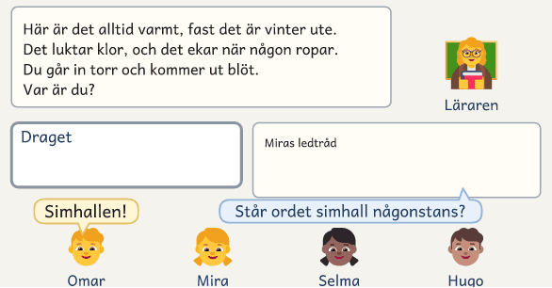  1 · Omar gissar. Läraren frågar om ordet simhall står där. | 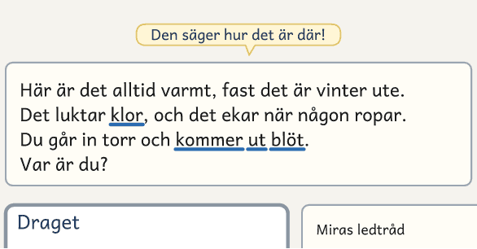  2 · Paren stryker under orden. Mira säger vad orden gör.
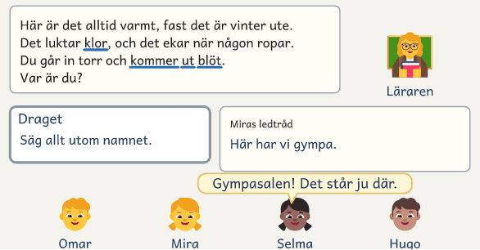  3 · Gruppen ger draget ett namn. Selma gissar direkt. | 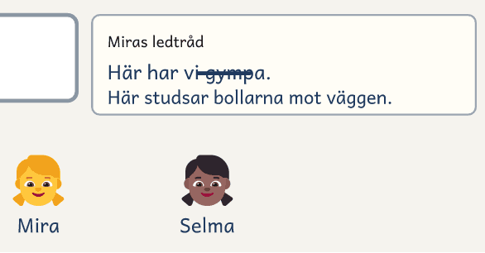  4 · Mira stryker ordet och skriver att bollarna studsar.

Skrivkurs: värdeskapande skrivande är en kurs där fyra till tio elever i åk 4–9 skriver för en verklig läsare. Gruppen gör ett av två projekt. I Skattjakten skriver varje elev inbjudan, ledtråden, uppdraget och berättelsen i skattkistan till ett lag med yngre barn. I Guideboken skriver varje elev ett uppslag om ett ställe i närområdet, till dem som är nya på skolan. Texterna är korta, och de ska fungera: laget ska hitta platsen, och den nya ska hitta vägen.
På bordet ligger veckans mentortext, en kopia per par, och kortet Frågebanken. I två av veckorna ligger där också två korta texter som gör samma sak olika bra. Eleven skriver i skrivboken och renskriver på det som läsaren får: ett kort, en inbjudan, en berättelse eller ett uppslag. Bladet Mina drag och Kortet till skribenten ligger i elevens mapp. På tavlan står mentortexten stor, och där skriver du din egen text.
Varje vecka läser gruppen mentortexten först som läsare och sedan som skribent, pekar ut ett skrivdrag och ger det ett namn. Du skriver din egen text med draget och tänker högt, och eleven säger sin text för en kamrat innan hen skriver. När texten är halvfärdig, läser en annan kamrat texten som läsaren och gör det som står: gissar platsen, gör uppdraget eller följer vägen. Eleven ser var läsaren stannar och ändrar där, innan hen renskriver texten. På Mina drag skriver eleven vad hen ändrade efter läsaren, och nästa vecka väljer hen ett av sina tidigare drag, om något passar i den nya texten.
Skattjakten tar fem veckor och Guideboken sex. Läsarna kommer redan mitt i kursen: i Skattjakten vecka 3 lyssnar barn på ledtrådarna och gissar, och i Guideboken vecka 4 kommer en elev som är ny på skolan och följer vägen på kartan. Sista veckan går lagen jakten, eller så får de nya eleverna guiden på besöksdagen.
Ett exempel: Mira i åk 5 skriver ”Här har vi gympa” i ledtråden till gympasalen. Selma har inte hört ledtråden, och när hon läser den som läsaren gissar hon direkt. Mira stryker ordet gympa och skriver i stället om bollarna som studsar. I vecka 3 hör ett barn ledtråden och gissar rätt på första försöket.
Så fungerar insatsen
Fyra till tio elever har två eller tre pass om 60 minuter i veckan. Gruppen gör ett projekt, Skattjakten på fem veckor eller Guideboken på sex. Varje vecka skriver eleven en text med ett skrivdrag. Dag 1 läser gruppen en mentortext, du skriver din text och eleven börjar sin. Dag 2 läser ni mentortexten igen, och eleven får svar och skriver klart. Läsarna prövar texterna mitt i kursen, och sista veckan möter texterna sina läsare. På bladet Mina drag skriver eleven det hen tar med sig. Första och sista veckan skriver eleven samma slags korta text på tio minuter, och ni jämför dem.

Så sätter du ihop gruppen
Kursen är för elever i åk 4–9 som får ned några meningar men skriver för sig själva, eller som frågar hur långt det ska vara. Den lär eleven att skriva för en läsare. En elev som ska kunna en texttyp på djupet inför proven passar bättre i Texttyper i grupp. Gruppen har fyra till tio elever. Du väljer i förväg två till fyra som behöver stöd i skrivandet, och sedan presenterar du kursen i klasserna: ”En skrivkurs där vi skriver något som andra ska använda på riktigt.” Två eller fler som redan skriver med flyt anmäler sig, och eleverna vet inte vem som är med av vilket skäl.

Tre saker att hålla fast vid
Ett skrivdrag i taget: en text rymmer mycket, men om allt blir fokus blir inget i fokus. Skrivdraget lånar vi, men innehållet skapar vi själva: eleven behåller sitt innehåll och prövar mentortextens sätt att nå läsaren. Och texterna ska nå sina läsare: ordna så att eleverna får se hur läsarna tar emot texterna, i ett möte eller genom läsarnas svar efteråt.

Tre ord i kursen, med Skattjakten för åk 2 som exempel
Ordet | Vad det betyder | I Skattjakten
Skrivhandling | Det texten ska göra för läsaren: bjuda in, beskriva, instruera, berätta, förklara eller övertyga. | Inbjudan bjuder in. Ledtråden beskriver en plats.
Skrivdrag | Ett konkret val i texten som påverkar läsaren, till exempel hur texten börjar. | Ledtråden säger allt utom namnet.
Mentortext | En kort text som gör draget synligt, med ett annat innehåll än elevernas. | En gåta om simhallen: ”Här är det alltid varmt, fast det är vinter ute.”

Projekten vecka för vecka
Varje vecka har en egen sida under Till läraren: veckorna, och veckans material står direkt efter sidan. Har ni bara fem veckor, välj Skattjakten.
Veckan | Texten och draget | Det som händer | Läsaren och svaren
Skattjakten vecka 1 | Inbjudan. Börja med en fråga | Varje elev får ett lag. Den korta texten före, och promenaden till platserna | Laget svarar på inbjudan
Skattjakten vecka 2 | Ledtråden. Säg allt utom namnet | Två texter. Kamraten gissar bland foton | Du svarar skriftligt efter dag 1
Skattjakten vecka 3 | Uppdraget. Ett steg per rad | Två texter | Barnen provläser ledtrådarna
Skattjakten vecka 4 | Berättelsen. Börja mitt i | Laget är med i berättelsen | Du svarar skriftligt efter dag 1
Skattjakten vecka 5 | Skattjakten | Den korta texten efter | Lagen går jakten
Guideboken vecka 1 | Platsen. Det som bara finns här | Två texter. Den korta texten före | Den nya berättar
Guideboken vecka 2 | Vägen dit. Något att se vid varje sväng | Två texter. Kamraten följer kartan | Du svarar skriftligt efter dag 1
Guideboken vecka 3 | Visste du att? Förklara ett svårt ord | Fakta om stället | Du svarar skriftligt efter dag 1
Guideboken vecka 4 | Vårt tips. Börja med det läsaren ska göra | Eleven övertygar den nya | Den nya provläser
Guideboken vecka 5 | Välkommen. Presentera er | Gruppens text | Kamraterna
Guideboken vecka 6 | Besöksdagen | Den korta texten efter | De nya, och gästboken

Tabellen Läsarna och tillfället säger vilka läsarna är på er skola.

Dag 1, 60 minuter
Varje pass, dag 1 och dag 2, följer samma fem delar. Eleverna vet vad som kommer, och kraften går till skrivandet. Delen Läs gäller veckans mentortext, och dag 2 läser ni den igen. I de veckor som har Två texter läser gruppen dem i Läs, och mentortexten blir den tredje texten i Hitta draget.
Din text på tavlan handlar om biblioteket varje vecka. Den smala frågan i Hitta draget pekar på en mening: fråga hellre ”Vad gör den första meningen med oss som läsare?” än ”Hur fångar texten läsaren?” Den smalare frågan hjälper särskilt de elever som har svårt att veta var de ska titta. Veckans smala fråga står på mentortextens sida, ofta med en variant av frågan ”Vad hade hänt om texten börjat på ett annat sätt?” Minuterna är hållpunkter, och delen Eleverna skriver är lång för att passet ska ha luft.
Läs  0–8 min | Hitta draget  8–17 min | Läraren skriver  17–27 min | Eleverna skriver  27–50 min | Jämför  50–60 min
Gemensamt · läraren leder |  | Läraren visar · eleverna tänker | I par och enskilt · eleven säger texten för en kamrat, läraren stödjer | I par och gemensamt · en annan läser som läsaren, några läser upp

Del | Rutinen i 5 delar | Så leder du det
Läs  0–8 min | 1. Gruppen läser veckans mentortext tillsammans, först som läsare. | Läs högt, med Frågebanken framme: ”Vad handlar texten om? Vad händer?”
Hitta draget  8–17 min | 2. Paren stryker under svaret på den smala frågan, och gruppen namnger draget som gör något med läsaren. | ”Nu läser vi texten igen, men den här gången tittar vi på hur den är byggd.” Fråga sist ”Vad kallar vi det?”
Läraren skriver  17–27 min | 3. Läraren skriver på tavlan och bestämmer var draget ska in i texten, och eleverna tänker. | ”Nu prövar vi samma drag, men med vårt eget innehåll.” Säg vem ni skriver till, och skriv uppgiften. Fråga ”Vilket gammalt drag på Mina drag passar här, och vilket inte?” Skriv din text om biblioteket med dragen som passar, och tänk högt.
Eleverna skriver  27–50 min | 4. Eleverna säger sin text för en kamrat och skriver, och läraren stödjer. | Eleven säger sin text för en kamrat i tre minuter, och sedan skriver alla. Peka på draget där eleven redan har använt det: ”Här gör du som mentortexten.”
Jämför  50–60 min | 5. Läs tillbaka och jämför, dag 1 med läsarens streck, dag 2 med mentortexten. | En kamrat som inte har hört texten läser som läsaren. Eleven tiger, frågar och ändrar som Kortet till skribenten säger. Den som vill läser upp.
Efter passet | Du skriver en kort notering om vem som använde draget och vem som behöver stöd.

Den som är klar läser texten för en kamrat som gissar eller gör det som står, och skriver in det som fattades.
Läraren skriver på tavlan: pröva, stryk och ändra
Fyra bilder ur filmen om delen Läraren skriver, dag 1: läraren skriver en ledtråd på tavlan, tänker högt om draget och stryker det som är för vagt. Omar föreslår en mening som säger platsens namn, och läraren frågar hur de kan säga det utan namnet. Filmen på metodens sida visar samma sak i rörelse.
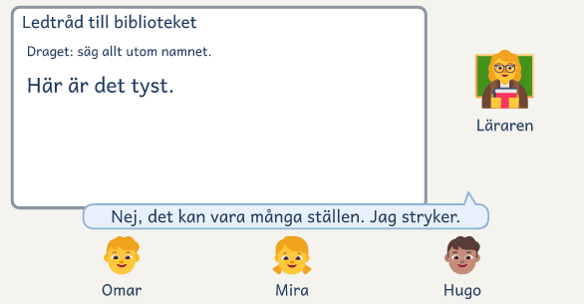  1 · Läraren skriver på tavlan och tänker högt. | 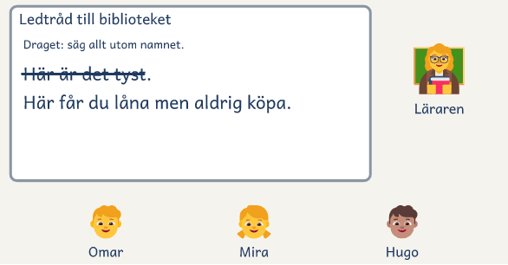  2 · Meningen är för vag, så läraren stryker och skriver om.
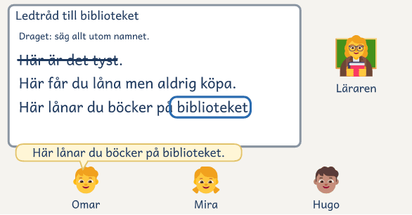  3 · Omar föreslår, och läraren ringar in namnet. | 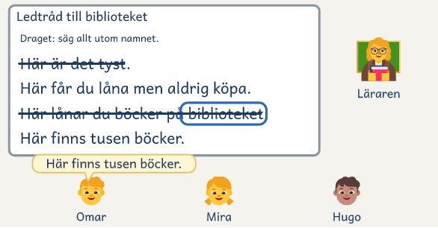  4 · Läraren frågar, och Omar säger det utan namnet.

Dag 2, 60 minuter
Dag 2 har samma fem delar. Texten är påbörjad, och eleven får svar och skriver klart. Före läsarens prov och renskriften stryker du under felstavade ord, och eleven rättar dem. Ledtråden och vägen renskriver eleven efter läsarens prov. Veckans sida säger de minuter som skiljer sig. Är ni fler än sex, sitter ni vid två bord i Starterna. Passet slutar med en rad på Mina drag. I Skattjakten kommer det tredje passet i vecka 5 efter jakten och behövs inte. I Guideboken kommer det tredje passet i vecka 6 efter besöksdagen och behövs inte.
Tid | Del | Det som händer
0–⁠8 min | Läs | Ni läser mentortexten högt igen. I Starterna läser var och en sin början, och de andra svarar som läsaren.
8–⁠12 min | Hitta draget | Var syns draget i våra texter? Vad är kvar innan texten är klar för läsaren?
12–⁠17 min | Läraren skriver | I Två sätt i era texter visar du ett ställe i din text så som många skrev, och med det som fattades. Var och en ändrar sin text likadant.
17–⁠45 min | Eleverna skriver | Skriv klart. Fråga över axeln.
45–⁠60 min | Jämför | Eleven ändrar med mentortexten bredvid. Syns det gamla draget, om hen valde ett?
Ett tredje pass | Skriva klart | Varje vecka utom den sista går ett tredje pass till att skriva klart, renskriva eller göra klart promenaden. Behöver ingen det, som ofta i vecka 2, räcker två pass.

Arbetsform: gemensamt, läraren visar, i par och enskilt, i par och gemensamt
Inför Jämför byter ni par, så att läsaren är en kamrat som inte har hört texten. Den som vill läser upp. Med fyra till tio elever hinner du läsa över axeln hos alla. I helklass skriver två eller tre elever en text tillsammans, så att ni har högst tio texter och lika många lag och platser, eller ställen. Då går läsarens prov, Ditt svar och jakten som med tio elever.

Exempel: så går ett pass till
Gruppen:
fem elever i åk 5 som gör Skattjakten för åk 2. Passet är dag 1 i vecka 2, när de skriver ledtrådarna, och draget heter ”Säg allt utom namnet”.

Läraren visar de två texterna om fritids. Båda börjar med ”Här är det roligt.” ”I vilken hittar du platsen?” frågar läraren. ”I den andra”, säger Selma. ”Mellanmål när skolan är slut, det är fritids.” Ebba säger att den första kan vara skolgården eller gympasalen.
Sedan visar läraren veckans mentortext stor på tavlan, och varje par har en kopia: ”Här är det alltid varmt, fast det är vinter ute. Det luktar klor, och det ekar när någon ropar. Du går in torr och kommer ut blöt. Var är du?” ”Simhallen!” säger Omar. ”Hur vet du det?” frågar läraren. ”Står ordet simhall någonstans?” Paren stryker under de ord som avslöjade platsen. ”Den säger hur det är där, men aldrig vad det heter”, säger Mira. Läraren frågar: ”Vad hade hänt om gåtan hade börjat med ’Simhallen är varm’?” Ebba skrattar: ”Då är den ju redan löst.” Gruppen ger draget ett namn: ”Säg allt utom namnet.”
Läraren säger vem de skriver till: ”Åk 2 ska läsa era ledtrådar själva. Vad behöver en åttaåring?” Korta meningar och ord de känner, svarar gruppen. Läraren frågar vilket gammalt drag som passar. Hugo läser sin rad på Mina drag, ”Börja med en fråga”, och säger att draget inte behövs här, eftersom en ledtråd redan slutar med ”Var är du?” Läraren skriver en ledtråd om biblioteket och tänker högt: ”Här är det tyst. Nej, det kan vara många ställen. Här får du låna men aldrig köpa.” Omar föreslår: ”Här lånar du böcker på biblioteket.” Läraren frågar: ”Biblioteket är namnet. Hur säger vi det utan namnet?” ”Här finns tusen böcker”, säger Omar.
För Kommunicera blir gruppen en trio och ett par, och läraren är observatör hos paret. Mira säger sin ledtråd bakom pärmen, och Ebba frågar en gång och pekar sedan på rätt foto. Sedan skriver alla. Hugo sitter stilla. Läraren frågar tyst: ”Vad gör man på din plats?” ”Man köar och äter.” ”Skriv det, men säg inte namnet.” Hugo skriver: ”Här står alla i kö för att bli mätta.” Selma är klar tidigt och läser sin ledtråd för Ebba, som gissar.
Till sist byter trion och paret ledtrådar, och var och en läser en ledtråd som en åttaåring. Mira har skrivit ”Här har vi gympa.” Selma läser och säger direkt: ”Gympasalen! Det står ju där.” Mira tiger och sätter ett streck där Selma gissade. Hon stryker gympa och skriver i stället om bollarna som studsar. Tre frivilliga läser upp. Efteråt skriver läraren en kort notering: Hugo kom igång av frågan om vad man gör på platsen, och flera ledtrådar säger platsens namn. Ledtrådarna som säger namnet tar läraren upp i Två sätt dag 2.

När eleven fastnar
Den som brukar fastna gör det oftast när hen ska skriva själv, framför en tom rad. Led eleven tillbaka till draget och till läsaren, ett steg i taget.
Fråga alltid först:
Vad ska din läsare göra eller veta när hen har läst?
Vad sa du till din kamrat? Säg det igen.

En stödtrappa att gå uppför i stunden. Ge inte nästa steg förrän de har prövat det föregående:
- Peka på draget i mentortexten och läs meningen högt.
- Ställ en smal fråga, som ”Vad gör den här meningen med läsaren?”
- Gör uppgiften mindre och konkret: ”Skriv en mening med draget.”
- Ge starthjälp: ”Jag hjälper dig med första meningen. Säg den till mig.” När eleven har sagt den, säger du: ”Bra tanke. Skriv ner den.”
- Skriv de första orden tillsammans, och låt eleven skriva resten.
- Eleven säger texten, och du skriver ner den ordagrant. Eleven läser den och renskriver.

Det du ser och det du gör
Så här kan det se ut medan eleverna skriver, och så gör du. Skrivstrategier är ett A4 på kursens sida att ha i handen under skrivtiden.
Skrivstrategier: niclasfohlin.se/skrivstrategier
Det du ser | Det du gör
Ledtråden säger platsens namn | Fråga ”Vad gör man där? Skriv det, men säg inte namnet.”
Ledtråden passar på två platser | Fråga ”Vad finns bara på din plats?”
Uppdraget har flera steg på en rad | Fråga ”Vad gör laget först?” Eleven skriver ett steg per rad.
Eleven skriver ”fin och mysig” om sitt ställe | Fråga ”Vad ser den nya där som inte finns någon annanstans?”
Förra veckans form följer med | Peka på Mina drag: ”Vad ska den här texten göra för läsaren?”
Eleven frågar hur många meningar det ska vara | Svara ”Så många som läsaren behöver.” En kamrat prövar texten.
Eleven var borta dag 1 | Dag 2 läser hen mentortexten med dig och säger sin text för dig innan hen skriver.

Lärarens roll: visa draget, låt innehållet vara elevens
Du väljer projektet, mentortexterna och dragen, och du håller i planen så att texterna blir klara till mötet. På tavlan visar du hur draget fungerar med vårt innehåll, och att skrivande är att pröva och ändra. Det eleven skriver om bestämmer eleven. Skriver du elevens meningar blir texten din, och mötet med läsaren blir ditt. Skriver du ordagrant det eleven säger, är texten fortfarande elevens.
Gör så här | Undvik
Välj text och skrivdrag i förväg.  Peka på just den mening som visar draget, och ställ en smal fråga.  Skriv själv på tavlan med vårt innehåll, och tänk högt.  Stäm ofta av elevernas texter mot syftet och läsaren.  Lyft en elevs text som mentortext när eleven har sagt ja, och spara den märkt med draget. I Skattjakten gör du det först efter jakten.  Stötta eleven när läsaren inte tar emot texten så som eleven hade tänkt sig. | Att analysera allt i texten på en gång.  Att låta arbetet stanna vid att förstå mentortexten.  Att använda en elevs text som det svaga exemplet.  Att visa en elevs text innan eleven har sagt ja, eller att fråga vilken text som är sämst.  Att göra projektet så stort att det inte blir klart.  Att begränsa elevernas idéer för tidigt.

Var hittar du mentortexterna och läsarna?
Till de två projekten finns en mentortext för varje vecka där eleverna skriver en text. Den står direkt efter veckans sida, under Till läraren: veckorna. Till ett eget projekt väljer du mentortexterna själv. En mentortext kan vara nästan vilken text som helst som gör ett skrivdrag synligt: ett stycke ur en bok, en inledning i en krönika, en faktatext, en text du själv har skrivit eller en text från en tidigare elev. Välj helst en text av samma slag som den eleverna ska skriva: en riktig inbjudan inför inbjudan, lekregler inför uppdraget, en guidebok inför guideboken. Jämför gärna två exempel som gör samma sak olika bra, till exempel en stark och en svagare inledning.
Tabellen Läsarna och tillfället säger vilka läsarna är på er skola och när du bokar dem.
En mentortext som fungerar uppfyller tre krav:
Kort | Samma skrivhandling | Ett synligt drag
Två till fem meningar, en inledning eller ett stycke | Den gör det som elevernas text ska göra | Draget går att peka på i en mening eller två

Åk 4–6 och åk 7–9: det som skiljer sig
Vad | Åk 4–6 | Åk 7–9
Mentortexterna | Korta texter som du skriver själv eller hittar i barnböcker och vardagstexter. | Också texter skrivna för vuxna, som reportage, krönikor, broschyrer och riktiga guideböcker.
Elevernas texter | Längden på veckans sida. | Längre texter, till exempel en berättelse på en sida eller ett uppslag med fler fakta.
Ansvaret | Gruppen hittar draget med dig. | Paren hittar och namnger draget själva.

Läsarna och tillfället
Skolan | Skattjakten: läsarna | Skattjakten: reserv | Guideboken: läsarna
F–6 och F–9 | Åk 2. Provläsare ur åk 1 eller en parallellklass | Förskoleklassen, med en bild vid nyckelordet | Familjerna till dem som börjar i förskoleklass
4–6 och 4–9 | Åk 3 som börjar här nästa år, på besöksdagen | En förskola i närheten | Barnen som börjar i åk 4 nästa år
7–9 | Åk 6 som börjar här nästa år. Ordlekar går bra | En förskola, där eleven läser högt och går med laget | Barnen som börjar i åk 7 nästa år

Du bokar läsarna och en reserv senast tre veckor före kursen. Skattjaktsdagen eller besöksdagen styr när kursen går, så räkna bakåt från den. På en skola utan åk 2 lämnar du inbjudningarna till lärarna för dem som börjar här nästa år, och elever som började på skolan i år provläser ledtrådarna.

Följ upp effekten
Du behöver veta om kursen ger effekt, inte bara att ni har hållit den. Läsarens svar säger om texten nådde fram. Hittar en kamrat rätt direkt i den korta texten efter, och säger eleven vad en ny mentortext gör och med vilket drag, är eleven klar med kursen. Hittar kamraten inte rätt i någon av de två korta texterna, tar du upp eleven med elevhälsan. Annars går eleven en period till med det andra projektet och tar med Mina drag. I Skattjakten blir nästa period Guideboken på sex veckor. I Guideboken blir nästa period Skattjakten på fem veckor.
Den korta texten före | Dag 2 i vecka 1 skriver eleven den korta texten före i tio minuter, utan stöd. I Skattjakten är den en ledtråd om en plats på skolan. I Guideboken är den en vägbeskrivning från entrén till biblioteket. Spara texten.
Den korta texten efter | Dag 1 i sista veckan skriver eleven den korta texten efter. I Skattjakten är den en ledtråd om en annan plats på skolan. I Guideboken är den en vägbeskrivning från entrén till ett annat ställe. Hittar en kamrat rätt direkt i båda texterna? Vad gör den andra texten som den första inte gjorde?
Efter mötet | Eleven läser läsarens svar med dig, svarar på frågorna och får diplomet. I Skattjakten står frågorna på sidan Skattjaktsdagen. I Guideboken står frågorna på sidan Besöksdagen. Sedan läser eleven själv en mentortext ur det andra projektet och berättar för dig vad den gör och med vilket drag. I Skattjakten läser eleven Torget. I Guideboken läser eleven Gåtan. Visa elevens klasslärare Mina drag.

Mål: det eleven kan efter kursen
Det övergripande målet är att eleven ska kunna skriva så att mottagaren förstår och vill läsa.
Efter perioden ska eleven oftare kunna:
□ Skriva så att mottagaren förstår och vill läsa | □ Läsa en text som läsare och som skribent
□ Hitta och namnge ett skrivdrag i en text | □ Pröva ett skrivdrag med sitt eget innehåll
□ Se var läsaren stannar, och ändra | □ Bearbeta en text tills den är klar för läsaren

Snabbmall
Bladet gäller veckans dag 1, dag 2 och ett tredje pass om ni har det. Före passet skriver du vad eleverna ska lära sig i dag, och efter passet det du såg. De första veckorna kryssar du det som ska med. Sist i veckan läser du bladet och elevernas rader på Mina drag.
SNABBMALL · Skrivkurs: värdeskapande skrivande
Vecka ______ Eleverna ________________________________________________
Passen
Pass | Före: det eleverna ska lära sig i dag  Dag 1: draget. Dag 2: det som fattades i många texter. | Efter: vem som använde draget och var läsaren stannade | Nästa gång
1
Datum

2
Datum

3
Datum

Det här ska med i varje pass Kryssa efter passet de första tre veckorna.
Pass | 1 | 2 | 3
Jag pekade på en mening och ställde en smal fråga om draget. | □ | □ | □
Det jag skrev åt eleverna var ordagrant det de sa. | □ | □ | □
Varje text fick en läsare, och eleverna hann ändra efter läsaren. | □ | □ | □

Sist i veckan Läs raderna och kryssen ovanför.
Det här gör eleverna nu som de inte gjorde förut | → Jag tar med mig in i nästa vecka
Efter dag 2 skriver du under Nästa gång också vad som är kvar till mötet med läsaren. I veckorna med Ditt svar skriver du efter dag 1 en lapp i varje text: en fråga som läsaren skulle ställa.

Checklista inför passet
□ Läst veckans sida och vet när läsarna kommer.
□ Kopierat veckans texter, en per par, och gjort mentortexten stor.
□ Förberett en smal fråga om draget, och bestämt paren eller triorna.
□ Skrivit min text om biblioteket med draget, och dagens uppgift.
□ Inför dag 2: läst allas början och skrivit två versioner till Två sätt.
□ Inför läsarens prov och renskriften: strukit under felstavade ord.

Kort om grunden
Värdeskapande lärande låter elever lära sig genom att använda sina kompetenser för att skapa värde för andra, och i 19 svenska grundskolor beskrev eleverna skolvardagen som mer meningsfull och sig själva som mer motiverade (Lackéus & Sävetun, 2016). Mentortexter visar eleverna hur en text är byggd innan de skriver sin egen (Dorfman & Cappelli, 2017). Att läsa med en författarblick riktar uppmärksamheten mot hantverket bakom texten (Smith, 1983), och i alla ämnen kan eleverna vända samma blick mot ämnets egna skrivdrag (EEF, 2019). När eleverna har en mottagare och ett syfte behöver de explicit undervisning i de skrivdrag som krävs för att lyckas, och den får de genom mentortexten. Att se en läsare använda texten medan den går att ändra hjälper eleven att skriva beskrivningar och instruktioner för läsaren (Rijlaarsdam m.fl., 2009).

Bygger på Lackéus och Sävetun (2016), Dorfman och Cappelli (2017), Smith (1983), EEF (2019) och Rijlaarsdam m.fl. (2009).
Bilderna i filmerna och figurerna På bordet: Fluent Emoji, © Microsoft Corporation, MIT-licens.
Materialet, planeringsmallarna och lathunden hör inte till den här filen. De står på niclasfohlin.se/stodundervisning/skrivkurs-vardeskapande och i filen Allt om metoden.

